Z A P I S N I K

41. sjednice Vijeća Mjesnog odbora Novoselec,
održane 11. listopada 2024.
u prostoru objekta mjesne samouprave, Novoselečki put 181
s početkom u 18:00 sati

NAZOČNI ČLANOVI VIJEĆA: Petra Križić, Karlo Lušo, Ivan Radoš, Gordana Cindrić
NENAZOČNI ČLANOVI VIJEĆA: Mario Žugčić

Predsjedava Petra Križić, predsjednica Vijeća.
Zapisnik vodi Petra Križić, predsjednica Vijeća.

Predsjednica konstatira da je nazočno 4 od ukupno 5 članova Vijeća, što znači da Vijeće može pravovaljano odlučivati te otvara 41. sjednicu Vijeća Mjesnog odbora.
Bez rasprave, jednoglasno, Vijeće prihvaća tekst Zapisnika 40. sjednice Vijeća, održane 26. rujna 2024. bez izmjena.

D N E V N I R E D:

- Prijedlog za građenje ili rekonstrukciju nerazvrstanih cesta, izvođenje svjetlosne prometne signalizacije te izvanredno održavanje nerazvrstanih cesta – donošenje zaključka
- Prijedlog za građenje, rekonstrukciju ili sanaciju javnih površina, građevina i uređaja javne namjene, groblja i javne rasvjete – donošenje zaključka
- Prijedlog prioriteta ulica za Izvedbeni program Zimske službe 2023/24. – donošenje zaključka
- Prijedlog lokacija za postavljanje spremnika za sol – donošenje zaključka
- Izbor domara – donošenje zaključka
- Pitanja, prijedlozi i obavijesti

Ad 1. Prijedlog za građenje ili rekonstrukciju nerazvrstanih cesta, izvođenje svjetlosne prometne signalizacije te izvanredno održavanje nerazvrstanih cesta – donošenje zaključka
U raspravi sudjeluju svi prisutni.
Vijeće jednoglasno donosi

Z A K LJ U Č A K
o prijedlogu za građenje ili rekonstrukciju nerazvrstanih cesta, izvođenje svjetlosne prometne signalizacije te izvanredno održavanje nerazvrstanih cesta u 2025.g.

da se u Prijedlog uvrste te izvedu sljedeći radovi (fotografije u prilogu):
- Iscrtavanje pješačkog prijelaza u Žugčićevoj ulici kod kbr 10. (kč. br. 4901) ili kod kbr. 12 (kč.br. 4902) - zbog sigurnog kretanja pješaka (PRILOG 1);
- Asfaltiranje ulice Senščak II. odvojak od kbr. 9 do kbr. 21 – u duljini od cca 80 m (PRILOG 2);
- Izgradnji nogostupa u ulici Senščak od kbr.1 do spoja sa ulicom Veliki Vrh - zbog sigurnog kretanja pješaka (PRILOG 3);
- Postavljanje svjetlosne prometne signalizacije sa upozorenjima o ograničenju brzine i upozorenjem „DJECA NA CESTI“ u ulici Novoselečki put kod kbr. 181 (u smjeru istoka ) i u Žugčićevoj ulici kod kbr 3 (u smjeru zapada) - zbog prethodnog zahtjeva te nemogućnosti postavljanja uspornika prometa, a sve zbog sigurnosti pješaka u zoni dječjeg vrtića, autobusnih stanica te dječjeg parka (PRILOG 4).

Ad 2. Prijedlog za građenje, rekonstrukciju ili sanaciju javnih površina, građevina i uređaja javne namjene, groblja i javne rasvjete – donošenje zaključka
U raspravi sudjeluju svi prisutni.
Vijeće jednoglasno donosi

Z A K LJ U Č A K
o Prijedlogu za građenje, rekonstrukciju ili sanaciju javnih površina, građevina i uređaja javne namjene, groblja i javne rasvjete u 2025.g.

da se u Prijedlog uvrste te izvedu sljedeći radovi:
- Sanacija (asfaltiranje) nogometnog igrališta na Novoselečkom putu 181 iza objekta Mjesne samouprave Novoselec (kč.br. 4782) - zbog sprječavanja ozljeda djece i građana na puknućima nastalim na površini igrališta tijekom zagrebačkog potresa;
- Postavljanje ulaznih vrata na samom ulazu u nogometno igralište (kč.br. 4782) - zbog učestalog ulaska građana sa automobilima u samo igralište;
- Postavljanje nadzornih kamera na objektu Mjesne samouprave Novoselec (kč.br. 4816/1) - zbog sprječavanja ilegalnog odlaganja otpada te zaštite samog objekta Mjesne samouprave;
- Kompletna sanacija i zamjena postojećih pločica sa hidroizolacijom te natkrivanje terase objekta Mjesne samouprave Novoselec (kč.br. 4816/1) - zbog dotrajalosti i oštećenja te sprječavanja čestih prodora vode u prostorije dječjeg vrtića Kolibri čije prostorije se nalaze ispod same terase (PRILOG 5);
- Produžetak izgradnje javne rasvjete u Žugčićevoj ulici (kč.br. 6022) do spoja sa Brestovečkom cestom (kč.br. 6072/30) – zbog sigurnosti pješaka tijekom kretanja nogostupom (PRILOG 6);
- Sanacija i uređenje dječjeg parka te zamjena dječjih sprava za igru na Novoselečkom trgu (kč,br. 5070) - zbog dotrajalosti.

Ad 3. Prijedlog prioriteta ulica za Izvedbeni program Zimske službe 2024/25. - donošenje zaključka
U raspravi sudjeluju svi prisutni.
Vijeće jednoglasno donosi

Z A K LJ U Č A K
o prijedlogu prioriteta ulica za Izvedbeni program zimske službe 2024/2025.
- da se na području Mjesnog odbora Novoselec kao prioritet zbog linija javnog i školskog prijevoza uvrste sljedeće ulice:

- Novoselečki put - Novoselečki trg - Žugčićeva ulica -Veliki vrh - Senščak- Branovečina
- Veliki vrh/Novoselečki put – dio ispred Dječjeg vrtića Kolibri.

2. da se osigura čišćenje ostalih ulica manjom ralicom ili traktorom prema uvjetima navedenih prometnica kako slijedi:
- Novoselečki put (u cijeloj dužini)
- Novoselečki gaj (u cijeloj dužini)
- Ulica Lektrščica
- Ulica Zabunovec
- Ulica Zabunovec I.
- Ulica Zabunovec II.
- Ulica Lektrščica odvojak
- Ulica Branovečina (u cijeloj dužini)
- Ulica Krča (kbr. 1 do kbr. 21)
- Ulica Krča (kbr. 14 do kbr. 22)
- Turčićeva ulica
- Ulica Zavrelići
- Novoselečki prečac
- Ulica Štuglenica
- Novoselečki odvojak
- Senščak I. odvojak
- Senščak II. odvojak
- Ulica Žugci
- Ulica Veliki vrh
- Ulica Lobori
- Ulica Kupneščica
- Ulica Kranjčecov breg
- Ulica Ključariček.
Ad 4. Prijedlog lokacija za postavljanje spremnika za sol – donošenje zaključka
U raspravi sudjeluju svi prisutni.
Vijeće jednoglasno donosi

Z A K LJ U Č A K
o Prijedlogu lokacija za postavljanje spremnika za sol
da se na području mjesnog odbora Novoselec postave 4 spremnika za sol i to na slijedećim lokacijama:
- Ulica Novoselečki put 181. – pored zelenog otoka kraj Mjesne samouprave Novoselec;
- Križanje ulica Veliki vrh – Ključariček – Kranjčecov breg;
- Ulica Lektrščica (kod koša, produžetak prema ulici Klin, između kbr. 19 i kbr. 22);
- Ulica Branovečina (gradska površina pored kbr.135).

Ad 5. Izbor domara – donošenje zaključka
U raspravi sudjeluju svi prisutni.
Vijeće jednoglasno donosi

Z A K LJ U Č A K
o izboru domara
Za domara u objektu mjesne samouprave, Novoselečki put 181, imenuje se Franjo Turčić.

Ad 6. Pitanja, prijedlozi i obavijesti
Budući da nitko nema dodatnih pitanja niti prijedloga predsjednica zaključuje sjednicu.

Dovršeno u 18:30 sati.
KLASA: 024-08/24-003/2028
URBROJ: 251-13-11-5/010-24-2
U Zagrebu, 11. listopada 2024.

Zapisnik sastavila: Predsjednica
Petra Križić, Vijeća Mjesnog odbora
predsjednica Vijeća Mjesnog odbora Novoselec Novoselec

Petra Križić

PRILOG 1
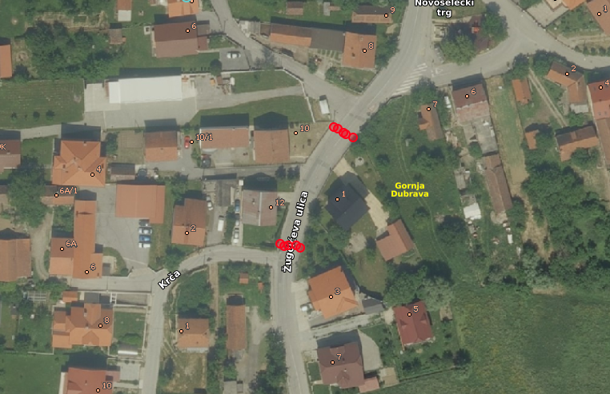
Iscrtavanje pješačkog prijelaza u Žugčićevoj ulici kod kbr 10. (kč. br. 4901) ili kbr. 12 (kč.br. 4902)

PRILOG 2
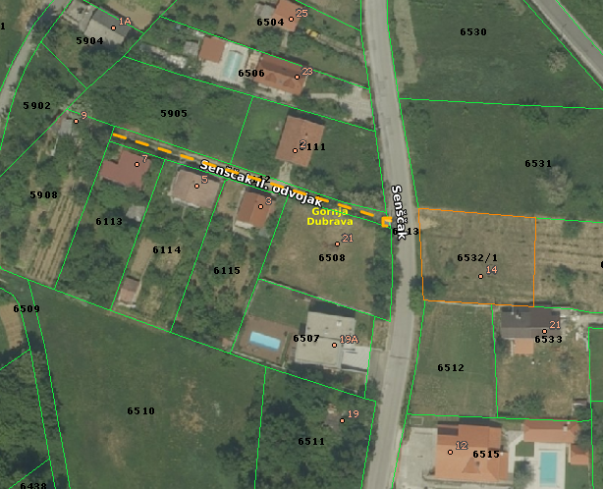

Asfaltiranje ulice Senščak II. odvojak od kbr. 9 (kč.br. 5908) do kbr. 21 (kč.br. 6508)

PRILOG 3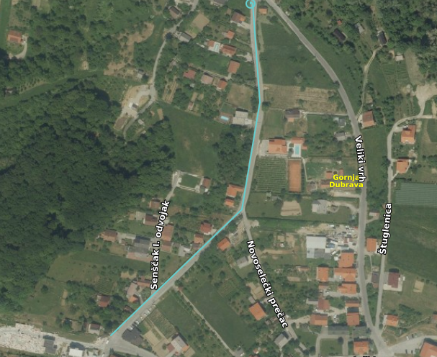

Izgradnji nogostupa u ulici Senščak od kbr.1 (kč.br. 6528) do spoja sa ulicom Veliki Vrh (kč.br. 6609/3)

PRILOG 4
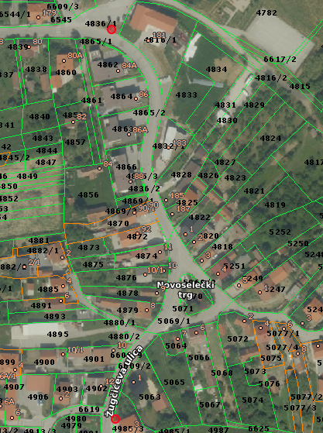
Postavljanje svjetlosne prometne signalizacije u ulici Novoselečki put kod kbr. 181 (kč.br.4836/1) i u Žugčićevoj ulici kod kbr 3 (kč.br. 4958/3)

PRILOG 5
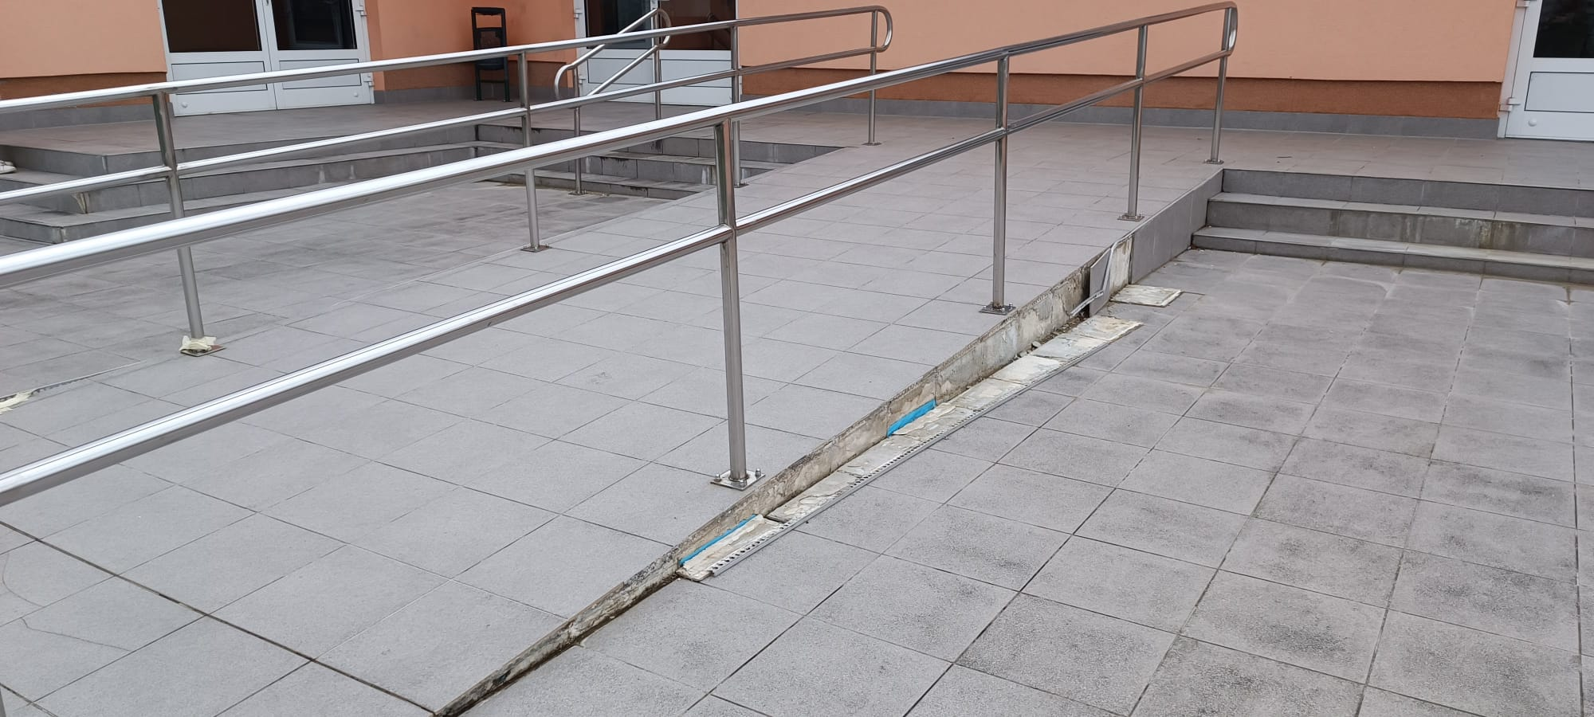
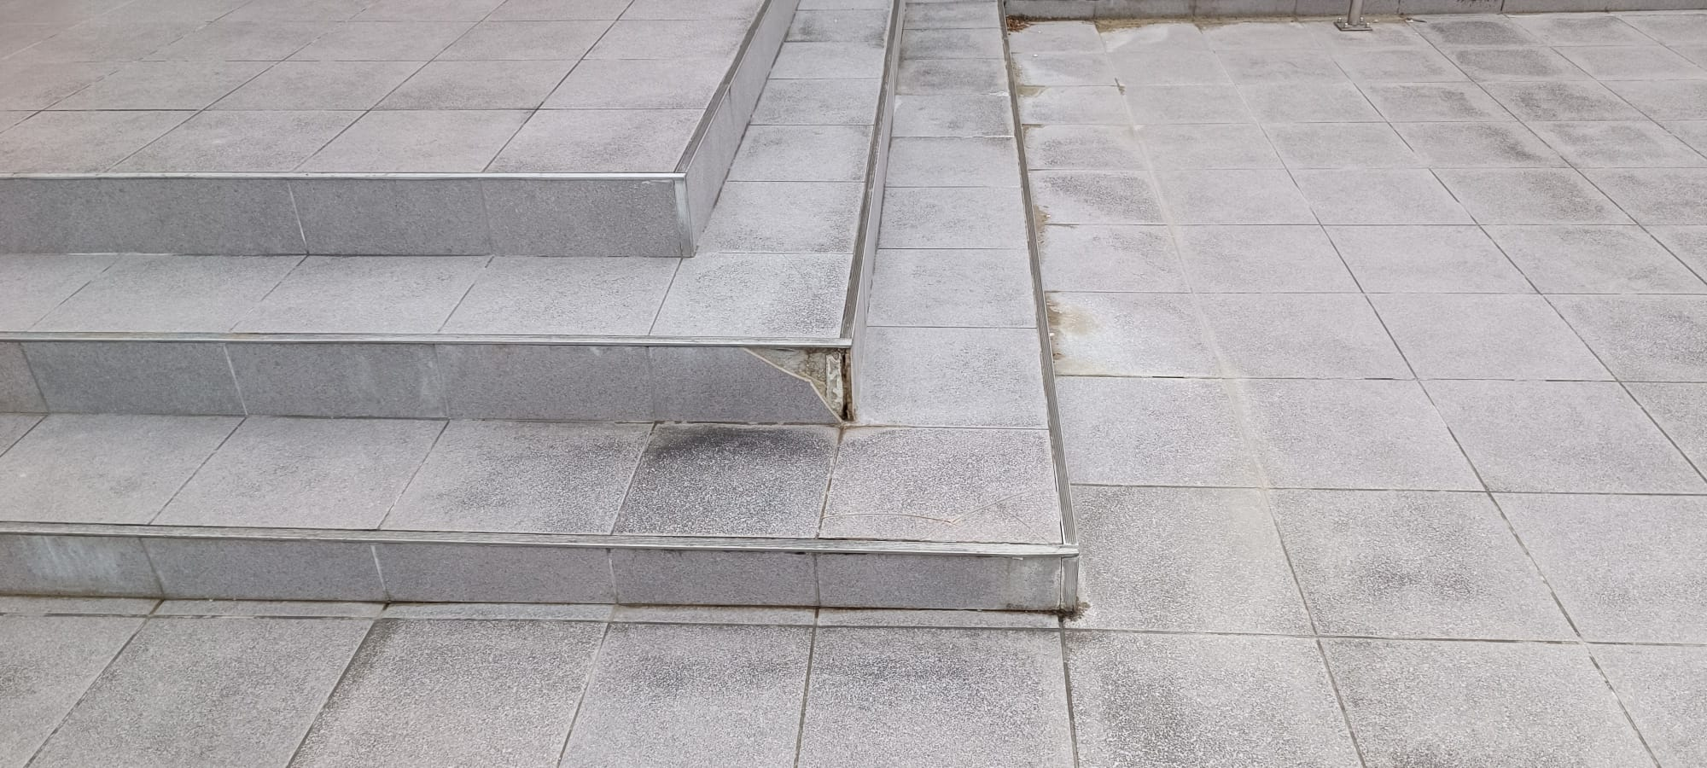
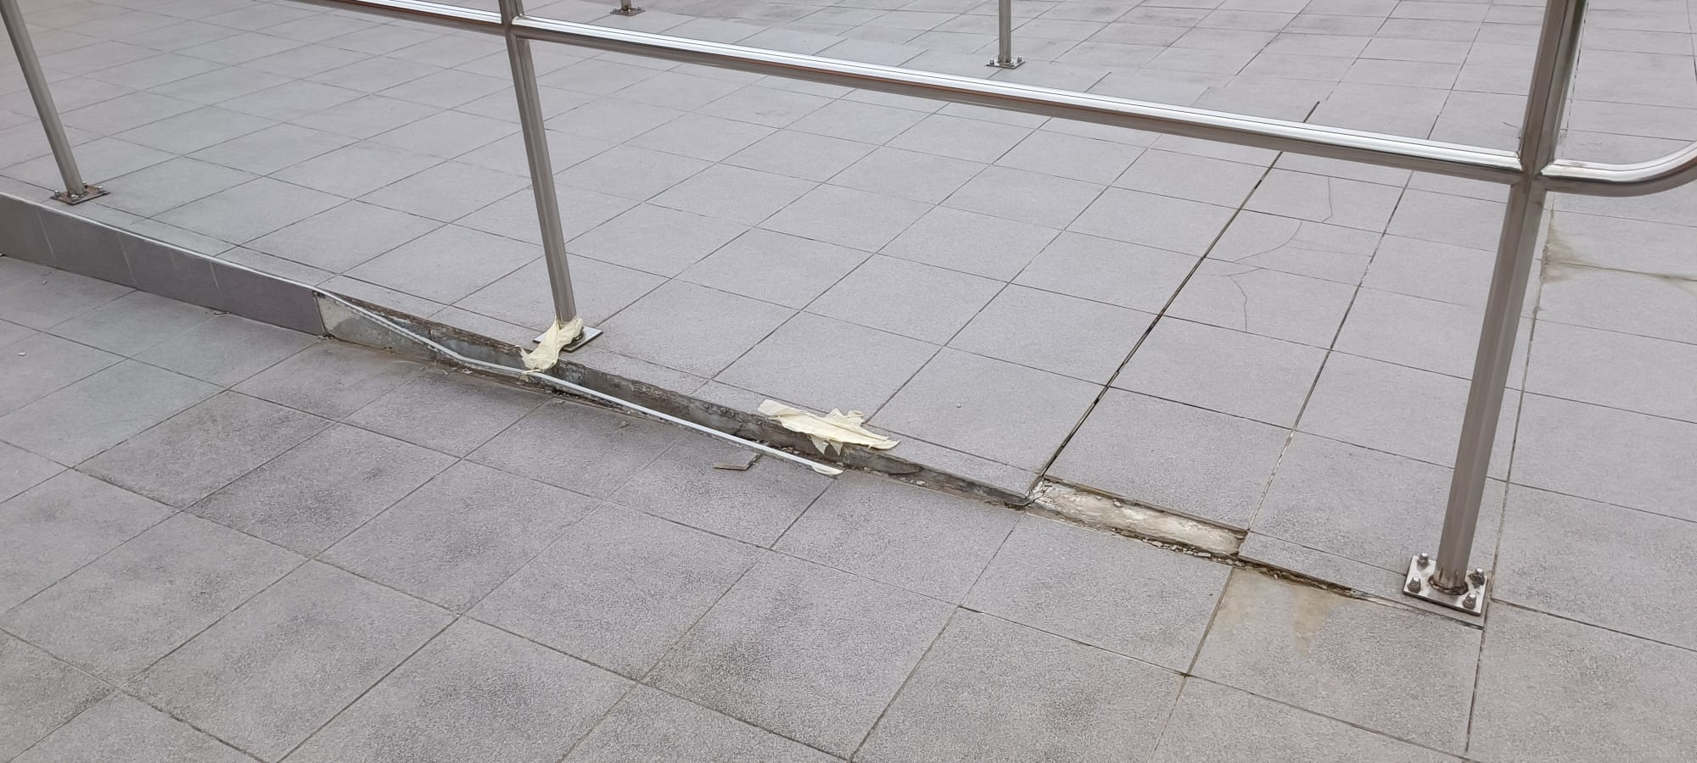
Kompletna sanacija i zamjena postojećih pločica na terasi objekta Mjesne samouprave Novoselec (kč.br. 4816/1)

PRILOG 6
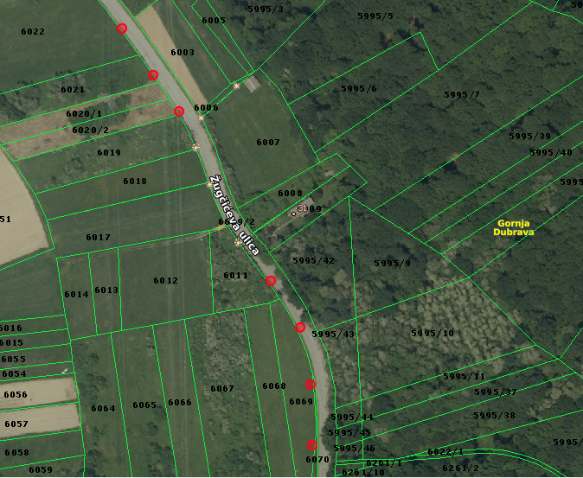
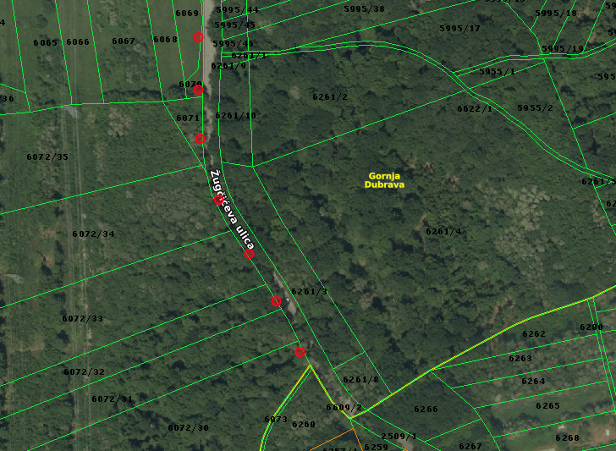
Produžetak izgradnje javne rasvjete u Žugčićevoj ulici (kč.br. 6022) do spoja sa Brestovečke cestom (kč.br. 6072/30)

